WEEK 4 and 5- Harry Potter and the Philosopher’s Stone 2
Lexis: Harry Potter
Grammar: Adjectives x Adverbs – přídavná jména a příslovce
Pracujte si každý svým tempem, někdo to zvládne za den, někdo za týden, někdo za dva. Zvolte si například jedno cvičení denně každý den, nebo si rozložte učení slovíček a gramatiky, či udělejte vše na ráz. Každý se učí jinak.
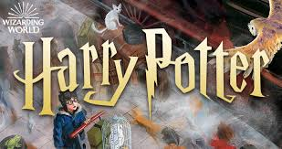

Instrukce: 1. Zkus si nejdříve přeložit slovíčka ve cvičení 1.
2. Poté se podívej na video, nejdříve bez titulků. https://www.youtube.com/watch?v=5iIRhlZJRSU&list=PLLTYmR1-0qmnuoW8O-WpdfPBm36XYmq1u&index=46
3. Poté si pusť video znovu, přepis konverzace najdeš tady.

Ron: Travor.
Travor. Ssshh. Go.
You shouldn’t be here.
Nevill: Neither should you.
You’re sneaking out again, aren’t you?
Harry: No, Nevill, listen. We would..we would..
Nevill: No. I won’t let you.
You’ll get Gryffindor into trouble again.
I’ll fight you.
Hermiona: Nevill, I am really, really sorry about this. Petrificus Totalus.
Ron: You’re a little scary sometimes, you know that?
Brilliant. But scary.
Harry: Let’s go.

4. Poté si přelož zbylá slovíčka ve cvičení 1. Výborný slovník je například tento:
https://slovniky.lingea.cz/anglicko-cesky
5. Následuje spojení obrázků se slovíčky ze cvičení 1.

Exercise 1: Translate. Přelož
- To sneak out
- Again
- Listen
- To let
- Get into trouble
- Fight
- A little
- Scary
- Sometimes
- To know
- Brilliant
- Let’s go

Exercise 2: Connect the pictures with lexis from exercise 1. Spoj obrázky se slovíčky ze cvičení 1

____L__________

_____S__________

_________To s______

______To f________

Exercise 3: Which book cover do you like the most and why? Řekni to sobě, svému sourozenci, rodičům…Jaká obálka knihy Harry Potter a kámen mudrců se ti líbí nejvíce a proč? Talk to yourself, your sibling, your parents…
Můžeš použít Lingea překladač, který je spolehlivý – pokud by sis nevěděl rady. https://prekladac.lingea.cz

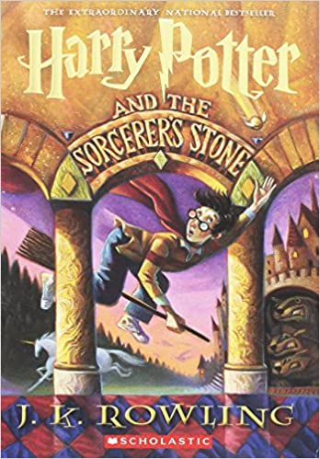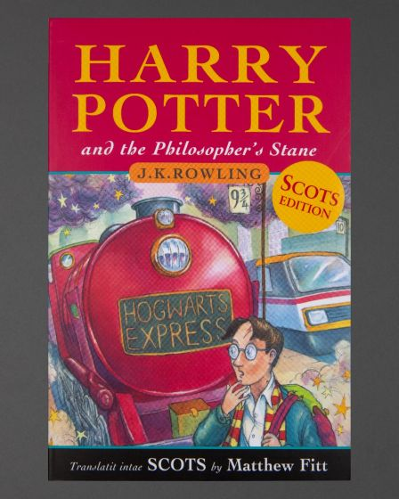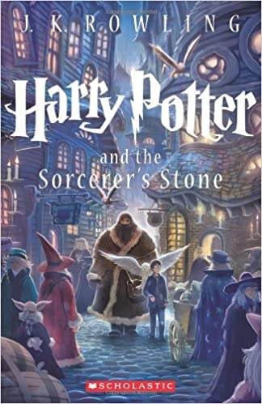
- 2. 3.
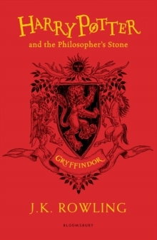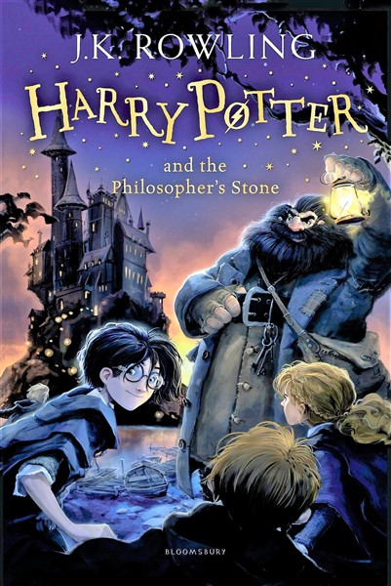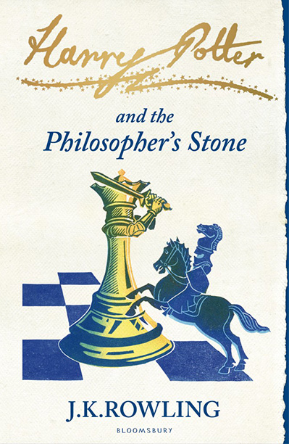

4. 5. 6.

Gramatika: V učebnici bychom začali přídavná jména x příslovce. Adjectives x adverbs

Abych Vám to zjednodušeně vysvětlila. Přídavná jména se v angličtině řeknou adjectives. Příslovce se řeknou adverbs. Příslovce jsou slova, která určují například místo (kde), čas (kdy) či způsob (jak). Mohou to být samostatná slovíčka jako here (tady), soon (brzo) či fast (rychle). Například fast food znamená rychlé občerstvení a rychlé je v tomto případě příslovce, jelikož vyjadřuje způsob, jak je občerstvení děláno, tj. rychle. Nejčastěji se ale příslovce tvoří přidáním koncovky -ly.

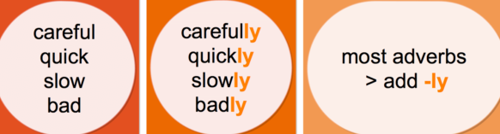

Přídavné jméno | Příslovce | Překlad
Careful | Carefully | Opatrný, Opatrně
Quick | Quickly | Rychlý, Rychle
Slow | Slowly | Pomalý, Pomalu
Bad | Badly | Špatný, Špatně

Pro kontrolu: Kdyby se vás někdo zeptal, jak se tvoří v angličtině většina příslovcí, co byste řekli?

Tak, pak také máme přídavná jména, která končí na -y. U těch přidáme při tvorbě příslovcí nejen -ly, ale také musíme změnit to koncové -y na -i.

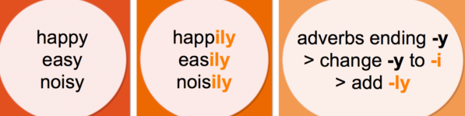

Nenapíšete tedy HAPPYLY, EASYLY ANI NOISYLY, ALE HAPPILY, EASILY, NOISILY!!

Proč to nenapíšeme takto: HAPPYLY, EASYLY ANI NOISYLY, ale takto: HAPPILY, EASILY, NOISILY?

Poté máme další případ. Může se stát, že přídavné jméno končí na koncovku -le. Mohlo by vás tedy napadnout tvořit příslovce takto.

Reasonable – reasonablely.

To je ale špatně. Jediné, co v tomto případě uděláme, je to, že -e změníme na -y.
Reasonable – Reasonably

Kontrolní otázka: Co uděláš, pokud končí přídavné jméno na koncovku -le?

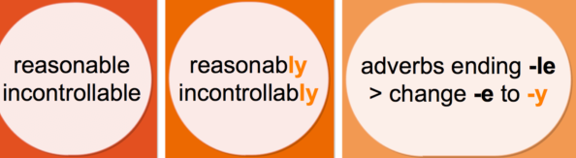

A následují poslední dva případy a máme zmáklé tvoření příslovcí. Máme skupinu příslovcí, která jsou tvarově úplně jiná než přídavná jména. Tyto se musíme naučit nazpaměť. Příklad je třeba good – well. Dobrý- dobře. Tato kategorie je nejméně oblíbená. Chápu, také jsem jí neměla ráda. Ale do praktického života s angličtinou se to hodí.

Kontrolní otázka: Proč nenapíšeš ani neřekneš good- goodly?

Poslední případ ale budete mít rádi: Příslovce jsou totiž stejné, jako přídavná jména. Takže například rychlý a rychle je fast – fast, správný a správně je right- right, brzký a brzo je early- early.

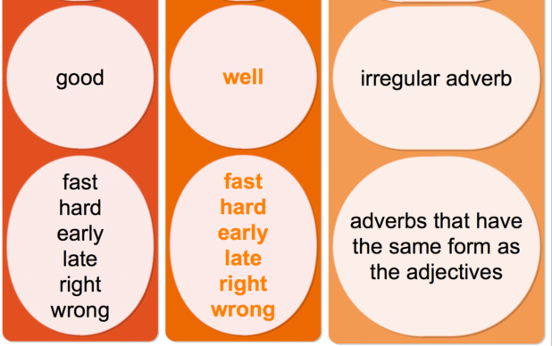
Kontrolní otázka: Je možné, aby měla přídavná jména a příslovce stejný tvar?

POZOR, TAKÉ BYCH VÁS RÁDA UPOZORNILA NA TO, ŽE JSOU V ANGLIČTINĚ TAKÉ VÝJIMKY: SLOVA JAKO FRIEDNLY, LOVELY ČI SILLY SICE KONČÍ NA -LY, ALE JSOU TO PŘÍDAVNÁ JMÉNA. POZNÁTE TO Z KONTEXTU, NAPŘÍKLAD A FRIENDLY MAN NEZNAMENÁ PŘÁTELSKY MUŽ, ALE PŘÁTELSKÝ MUŽ.

Je čas si to procvičit.
1.
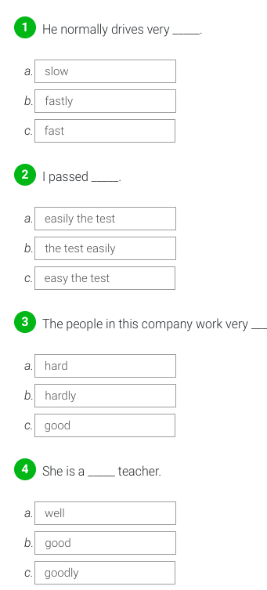

- Example:
0. I need a quick answer.
0. He answered my question very quickly.

Clear easy fast incorrect patient quick

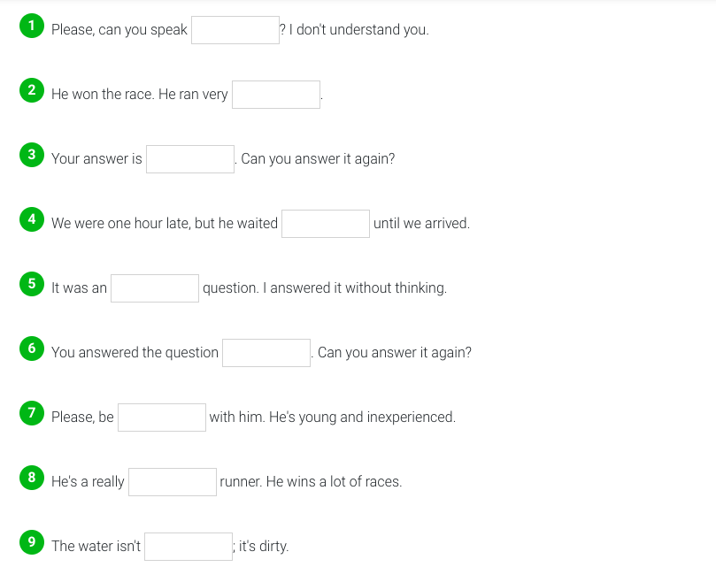

- V přepisu konverzace z Harryho Pottera jsou i příslovce. Jaké to jsou?

Dobrovolné úkoly:
- Kvíz – Jak moc dobře znáš Harryho Pottera a kámen mudrců? How much do you know Harry Potter and the Philosopher’s Stone?
https://www.gradesaver.com/harry-potter-and-the-philosophers-stone/study-guide/quiz1

Your score __________

- Co se dělo v této scéně? What happened in this sequence?
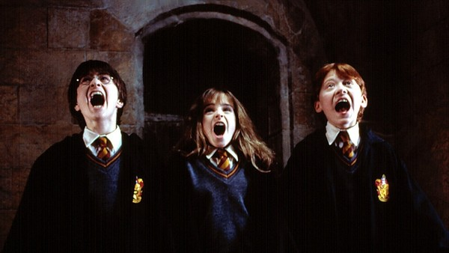

- What does this charm mean? Why did Hermione use it on Neviil? Co znamená toto kouzlo? Proč ho Hermiona na Nevilla použila?

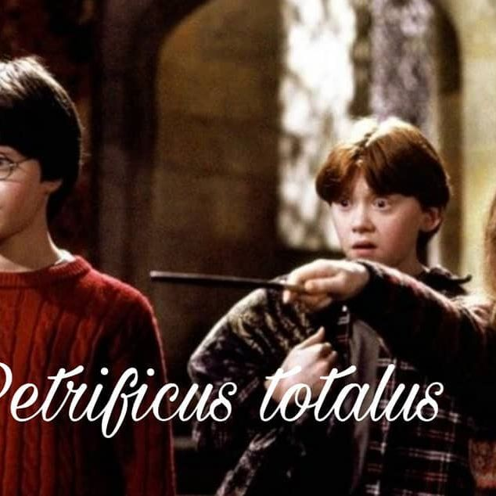

TENTO HANDOUT ODEVZDÁVAT EMAILEM NEJPOZDĚJI DO PŮLNOČNÍ NEDĚLE 12. DUBNA.

